**DIAGNÓSTICO E TERAPIA DE UROLITÍASE EM UM FELINO SUBMETIDO A CISTOTOMIA: RELATO DE CASO**

Armando Melo **FREIRE¹**; João Marcos Queiroz **BARBOSA1**; Suzana Pedrosa dos **ANJOS2**; Milena Mirelle Oliveira Nogueira **LIMA3**; Katarine de Souza **ROCHA4**

1Discentes de Medicina Veterinária do Instituto Federal da Paraíba, Campus Sousa - PB, Brasil. E-mail: [armando.freire@academico.ifpb.edu.br](mailto:academico@ifpb.edu.br); [joao.queiroz@academico.ifpb.edu.br](mailto:joao.queiroz@academico.ifpb.edu.br)

2Médica Veterinária (IFPB), Especializanda em Clínica de Pequenos Animais no Hospital Veterinário Adílio Santos de Azevedo, Sousa - PB, Brasil. E-mail: [suzanapedrosa20@gmail.com](mailto:suzanapedrosa20@gmail.com)

3Médica Veterinária, com Especialização em Clínica de Pequenos Animais no Hospital Veterinário Adílio Santos de Azevedo, Sousa - PB, Brasil. E-mail: [milenamirelleon@gmail.com](mailto:milenamirelleon@gmail.com)

4Médica Veterinária (UFPA) e docente do Instituto Federal da Paraíba, Campus Sousa - PB, Brasil. E-mail: [katarine.rocha@academico.ifpb.edu.br](mailto:katarine.rocha@academico.ifpb.edu.br)

**Resumo:** Na clínica de felinos, as doenças do trato urinário destacam-se por sua alta demanda e relevância, sendo a urolitíase frequente. Trata-se de uma afecção de casuística que ocorre quando há formação de cálculos nas vias urinárias. Neste trabalho, buscou-se relatar um caso de um felino, fêmea, siamês, castrada e aproximadamente 6 anos de idade, atendido no Hospital Veterinário Adílio Santos de Azevedo do IFPB Campus Sousa apresentando hematúria, dor à palpação abdominal, linfonodos submandibulares aumentadose mucosas hipocoradas. Para elaboração deste relato de caso, realizou-se a análise da ficha clínica e cirúrgica, do hemograma e das imagens do ultrassom do felino. Na consulta clínica, realizou-se a terapia sintomática e exame ultrassonográfico, no qual detectou-se a presença de um cálculo. O tratamento prescrito consistiu em excisão cirúrgica, por meio da cistotomia, devido o cálculo não ser passível de dissolução em razão de seu tamanho. Consequentemente, solicitou-se um hemograma que evidenciou anisocitose e policromasia, e a presença de linfócitos reativos. O procedimento cirúrgico e a terapia medicamentosa prescrita se mostraram eficientes na eliminação da sintomatologia causada pelo cálculo, dado que o paciente se recuperou e não apresentou complicações após a cirurgia.

**Palavras-chave:** urólitos; trato urinário; hematúria; ultrassonografia; cirúrgico.

**Introdução:** Urolitíase é a presença de cálculos nas vias urinárias, que são concreções formadas pela precipitação de sais, em associação a uma matriz orgânica (SANTOS e ALESSI, 2016). A formação do urólito pode ocorrer em qualquer local do sistema urinário, mas, podem ser mais encontrados na bexiga urinária ou na uretra (JERICÓ et al., 2015). A gênese da urolitíase está relacionada com a interação de vários fatores fisiológicos, nutricionais e associados ao manejo (SANTOS e ALESSI, 2016). Essa doença pode ser detectada em cerca de 3% dos gatos atendidos em clínicas veterinárias, sendo a segunda doença mais frequente do sistema urinário inferior (JERICÓ et al., 2015). A detecção do urólito é apenas o início de um processo em que se requer análise minuciosa para a definição do diagnóstico e instituição das medidas terapêuticas adequadas (JERICÓ et al., 2015). Em casos em que o urólito envolvido não seja passível de dissolução, o tratamento cirúrgico por meio da cistotomia, incisão cirúrgica na bexiga urinária, é o indicado (JERICÓ et al., 2015). O objetivo deste trabalho é relatar um caso clínico de um felino com urolitíase, dando ênfase ao tratamento cirúrgico.

**Relato de caso:** No dia 03 de junho de 2024, atendeu-se no Hospital Veterinário Adílio Santos de Azevedo do IFPB, Campus Sousa, um felino, fêmea, da raça Siamês, com aproximadamente 6 anos de idade, castrada e pesando 3,980 kg. A tutora relatou que o animal apresentava sangue na urina, alimenta-se de ração Gran Plus para gato castrado, bebia água proveniente da torneira, coabitava com outros animais, possuia acesso livre a rua e estava com vermifugação e imunoprofilaxia atrasadas. No exame físico, apresentou dor à palpação abdominal, mucosas hipocoradas, linfonodos submandibulares aumentados e hematúria durante a consulta. Inicialmente, solicitou-se ultrassonografia abdominal, onde notou-se a presença de uma estrutura hiperecóica e de formato ovóide, formadora de sombra acústica na vesícula urinária, medindo 13.63x5.78 milímetros em topografia de bexiga, fortemente sugestiva de urolitíase vesical (Figura 1). Posteriormente, na terapia sintomática, aplicou-se uma dosagem de 0,12 mL de dipirona sódica e 0,12 mL de Tramadol via intramuscular. O tratamento prescrito consistiu em excisão cirúrgica devido o cálculo apresentar um tamanho expressivo e, portanto, não ser passível de dissolução. Em seguida, solicitou-se um hemograma, em que o eritrograma revelou anisocitose e policromasia, e o leucograma evidenciou a presença de linfócitos reativos, indicando respostas a estímulos antigênicos presentes nos locais de inflamação. Posteriormente, encaminhou-se o paciente para o procedimento cirúrgico e realizou-se uma cistotomia para remoção de cálculo vesical (Figura 2). Após a cirurgia, o paciente foi liberado ao restabelecer a temperatura corporal normal. Para pós-operatório, foi prescrito antibiótico a base de amoxicilina associado ao clavulanato de potássio (12,5 mg/kg VO/BID/10d), meloxicam (0,05 mg/kg VO/BID/4d), dipirona (25 mg/kg VO/BID/4d), tramadol (2 mg/kg VO/BID/4d) e pomada cicatrizante tópica ganadol (BID/aplicar até a cicatrização completa). O paciente não retornou à clínica após o procedimento cirúrgico, mas a tutora relatou via mensagem que o animal encontra-se recuperado, e que não apresentou nenhuma complicação.

**Figura 1** - Imagens ultrassonográficas A e B **Figura 2** - Remoção do Cálculo

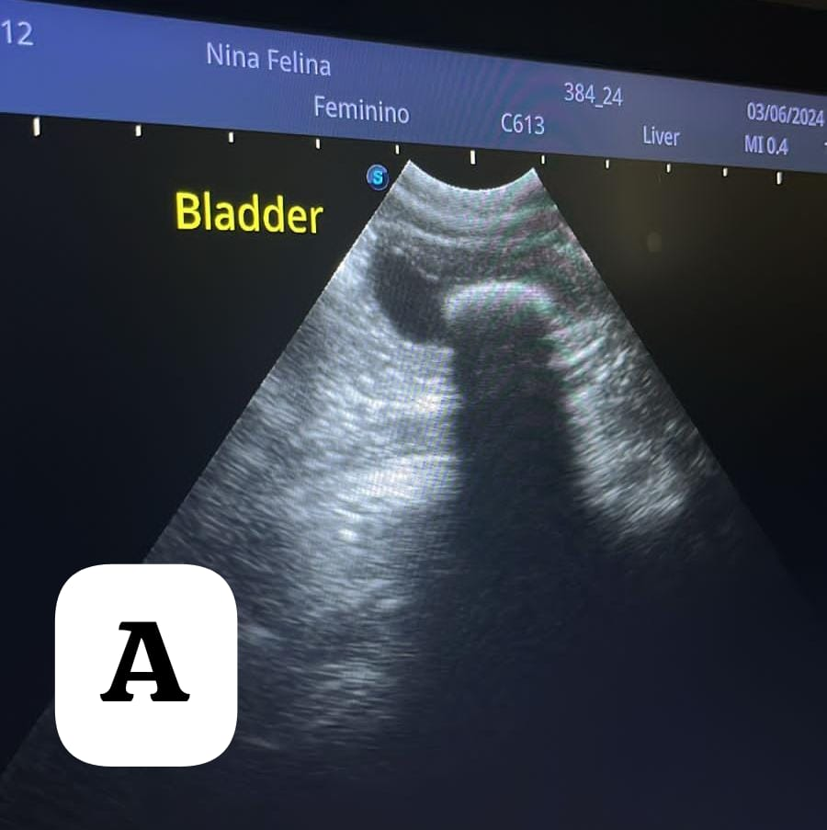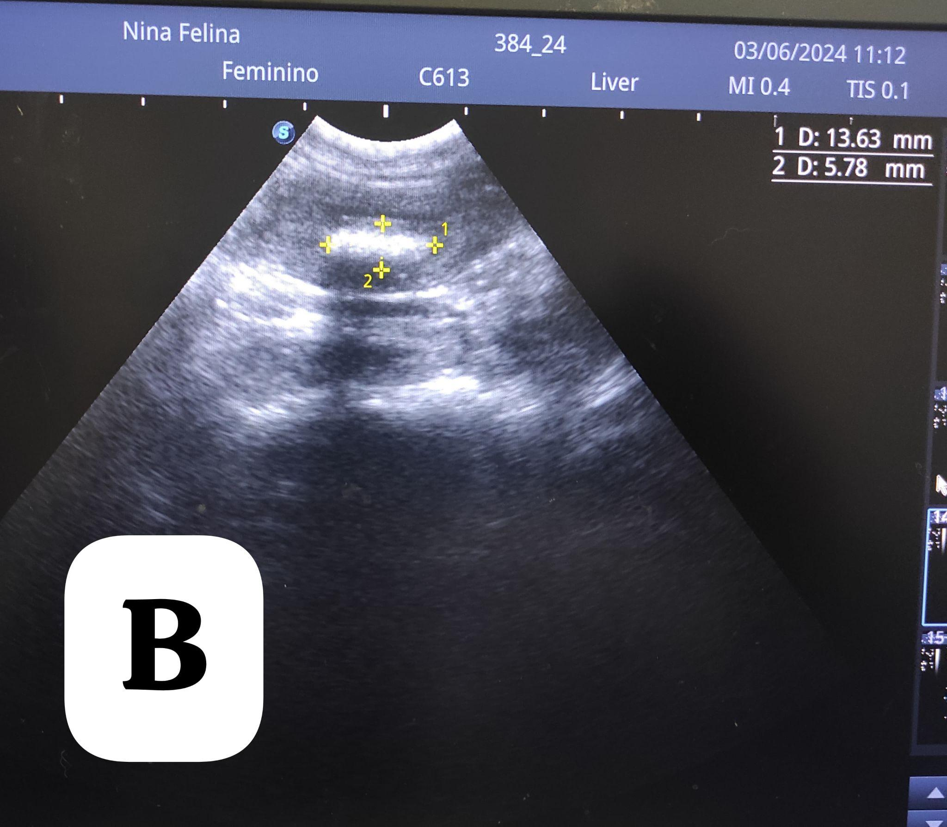 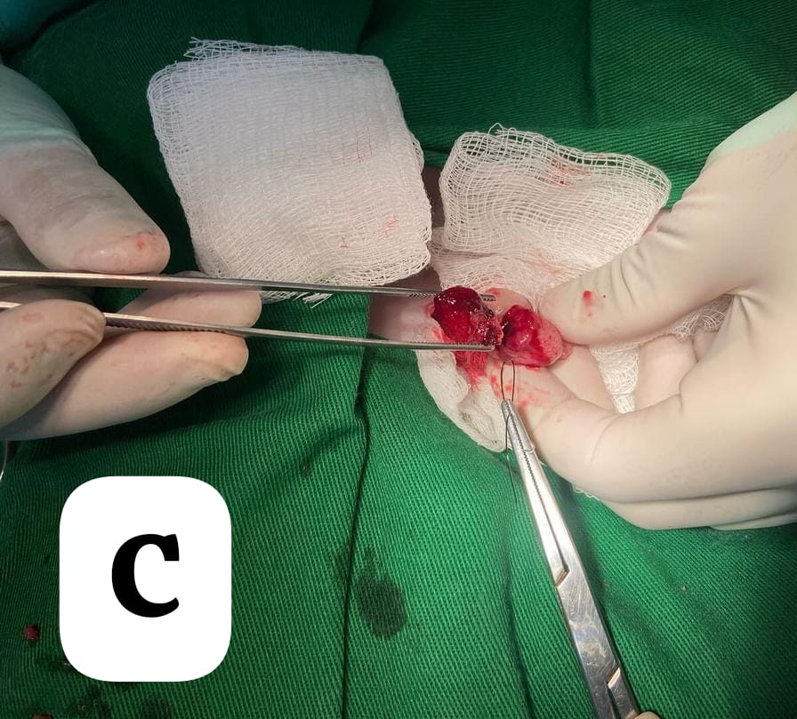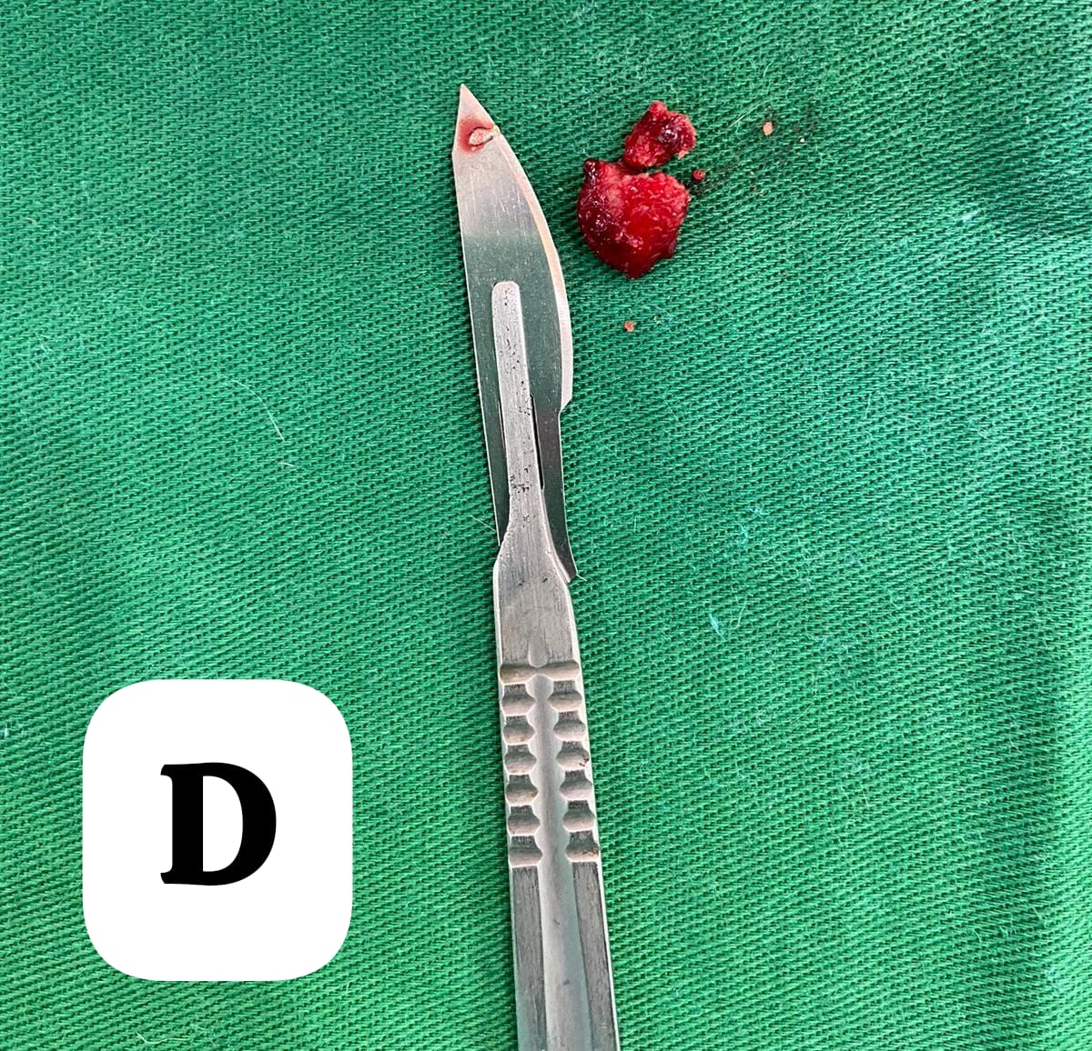

Fonte: Figura do autor1. Fonte: Figura do autor2.

1(A) Ultrassonografia de estrutura hiperecóica formadora de sombra acústica na bexiga. (B) Ultrassonografia de estrutura hiperecóica medindo 13.63x5.78 milímetros em topografia de vesícula urinária.

2(C) Remoção do cálculo durante o transoperatório; Imagem. (D) Cálculo retirado.

**Discussão:** Neste relato de caso, o felino apresentava sintomas clínicos evidentes, e ao ser submetido a um exame de ultrassom detectou-se um urólito. Segundo Osborne et al. (2004), apud Rosa (2013), a detecção de um urólito nem sempre é razão para intervenção cirúrgica, mas se os urólitos estiverem ativos e causando sintomas clínicos, como ocorreu neste caso, recomenda-se a terapia clínica e/ou cirúrgica. Como o tratamento clínico requer a análise da composição dos urólitos, neste caso, por se tratar de um urólito relativamente grande, não pode ser colhido senão por meios cirúrgicos (OSBORNE et al., 1996, apud Rosa, 2013). Dessa forma, o felino foi submetido a cistotomia, sendo a alternativa mais adequada de tratamento.

**Conclusão**: O caso exposto revela um paciente com sintomas avançados de urolitíase, evidenciada pelo notável cálculo visualizado através do exame de ultrassonografia. É indispensável que instrumentos específicos, como aparelhos de imagem, devem estar à disposição do veterinário, visto que são fundamentais para o diagnóstico e definição do tratamento, assim como o conhecimento sobre as manifestações sintomáticas das doenças. A presença de cálculo afeta a qualidade de vida do animal, dessa forma, destaca-se a importância das avaliações periódicas de saúde e de um tratamento adequado, que vise, se possível, corrigir qualquer fator predisponente e eliminar cálculos existentes através de tratamento clínico ou cirúrgico.

**Referências Bibliográficas:**

FOSSUM, Theresa Welch. **Cirurgia de pequenos animais**. 4ed., Rio de Janeiro: Elsevier Brasil, 2015, 1640p.

JERICÓ, M.M.; ANDRADE-NETO, J.P.; KOGIKA, M.M. **Tratado de medicina interna de cães e gatos**. 1ed., São Paulo: Roca, 2014, 7047p.

ROSA, Patrícia Pisoni da. **Urolitíase causada por oxalato de cálcio em felinos**. 2013. Tese (Graduação em Medicina Veterinária) - Faculdade de Veterinária, Universidade Federal do Rio Grande do Sul, Porto Alegre, 2013.

SANTOS, R. L.; ALESSI, A. C. **Patologia Veterinária**. 2 ed., Rio de Janeiro: Roca, 2016, 856p.